Карточка №4

Александр Петрович Степанов- первый губернатор Енисейской губернии
Задание:
- Прочитайте текст .
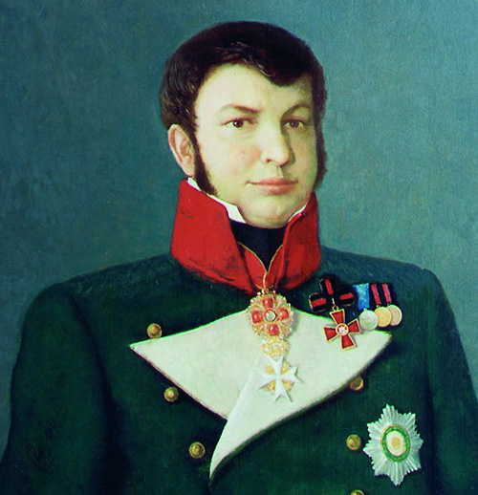
- Расскажите о вкладе Степанова в развитие Енисейской губернии.
- В чем причины отстранения его от должности?
С образованием в 1822 году Енисейской губернии на должность губернатора Енисейской губернии был назначен 40-летний Александр Петрович Степанов.
Жил губернатор в Красноярске. Сейчас на месте его дачи расположен Центральный парк. Начал он с приведения города в порядок: на улицах настелили деревянные тротуары, жители красили и ремонтировали заборы.
В годы правления Степанова в Красноярске были открыты народные училища, больница, богадельня, библиотека, открыта типография, первая аптека, закупается противопожарный инвентарь, открывается 6 работных домов, где ссыльные осваивали различные ремесла. Также по его распоряжению на берегу Енисея был огорожен массив дикой тайги площадью 12,8 га, ставший городским садом.
По свидетельствам современников, губернатор сурово боролся со взяточничеством и чиновничьими поборами.
Степанов полюбил Сибирь и часто разъезжал по губернии, собирая народное творчество, изучая архитектуру и историю, проводя археологические исследования. Все накопленные знания он позже изложит в научном двухтомнике «Статистическое описание Енисейской губернии». Работу отметят Демидовской премией, а император Николай II лично подарит Степанову за эту книгу бриллиантовый перстень.
26 апреля 1831 года Александра Степанова сняли с должности по доносу. За подозрение в связях с декабристами и мягкое обращение со ссыльными его лишили «права занятия высоких постов».

